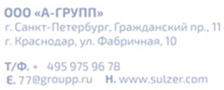

Опросный лист
канализационные насосы
Объект и его адрес
Компания
Контактное лицо
Телефон |  |  | E-mail

Перекачиваемая среда
Тип среды |  |  |  |  |  |  |  |  |  |  |  |  | Температура, °С
Плотность, кг/м3 |  |  |  |  |  |  |  |  |  |  |  |  | Вязкость
Тип загрязнений |  |  |  |  |  |  |  |  |  |  |  |  | Размер, мм
Рабочие параметры
Подача, м3/ч |  |  |  |  |  |  |  |  |  |  |  |  |  | *указывается на количество  рабочих насосов
Общий напор, м |  |  |  |  |  |  |  |  |  |  |  |  |  | Геодезический напор, м
Количество насосов |  |  |  |  | рабочие |  |  |  |  |  | резервные |  |  |  |  |  |  |  | на склад
Напорный трубопровод
Тип трубы/материал |  |  |  |  |  |  |  |  |  |  |  |  |  | Длина, м
Количество труб |  |  |  |  |  |  |  |  |  |  |  |  |  | Диаметр, мм
Система управления
Тип пуска | прямой |  |  |  |  |  | звезда-треугольник |  |  |  |  |  |  |  |  |  |  | плавный УПП
Исполнение | помещение IP54 |  |  |  |  |  |  |  |  |  |  | улица IP65 с обогревом
Применение частотного преобразователя |  |  |  |  |  |  |  |  |  |  |  | да |  |  |  |  |  |  |  | нет
Тип установки
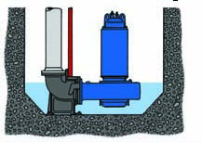 |  |  |  | 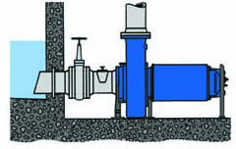 |  |  |  |  |  |  | 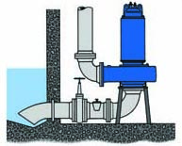 |  |  |  |  |  |  |  | 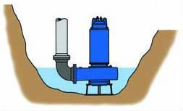
«Мокрая»  стационарная |  |  |  | «Сухая»  горизонтальная |  |  |  |  |  |  | «Сухая»  вертикальная |  |  |  |  |  |  |  | «Мокрая»  переносная
Дополнительная информация

